22.06.2021
54-6

Об утверждении Инструкции
по работе с обращениями граждан
во Всероссийском обществе слепых
в новой редакции

С целью приведения Инструкции по работе с обращениями граждан во Всероссийском обществе слепых в соответствие с Федеральным законом от 02.05.2006 № 59-ФЗ «О порядке рассмотрения обращений граждан РФ» с учётом внесённых в него изменений и дополнений, Центральное правление ВОС постановляет:

- Утвердить Инструкцию по работе с обращениями граждан во Всероссийском обществе слепых (далее Инструкция) в новой редакции (прилагается) и ввести её в действие с 01 июля 2021 года.
- Руководителям департаментов, управлений и отделов Администрации аппарата управления ВОС обеспечить организацию работы с обращениями граждан в соответствии с настоящей Инструкцией.
- Руководителям организаций, учреждений и хозяйственных обществ ВОС привести документы по работе с обращениями граждан в соответствие с настоящей Инструкцией.
- Признать утратившей силу Инструкцию по работе с обращениями граждан во Всероссийском обществе слепых, утверждённую постановлением ЦП ВОС от 23.03.2017 № 3-5.
- Контроль за выполнением настоящего постановления возложить на вице-президентов ВОС В.С. Вшивцева и В.В. Сипкина.

Президент ВОС 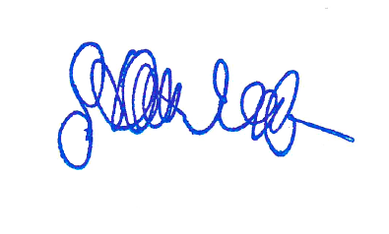 А.Я. Неумывакин
УТВЕРЖДЕНА
постановлением ЦП ВОС
от 22.06.2021 № 54-6

ИНСТРУКЦИЯ
по работе с обращениями граждан
во Всероссийском обществе слепых

1. ОБЩИЕ ПОЛОЖЕНИЯ
1.1. Работа с письменными и устными обращениями граждан (далее - обращения) осуществляется в соответствии с Конституцией Российской Федерации, с Федеральным законом от 2 мая 2006 года N 59-ФЗ «О порядке рассмотрения обращений граждан Российской Федерации», другими федеральными законами, Уставом ВОС, решениями съездов ВОС, руководящими документами Центрального правления ВОС и настоящей Инструкцией.
1.2. Инструкция определяет порядок работы с обращениями граждан в Администрации аппарата управления Всероссийского общества слепых (далее – ААУ ВОС), в региональных организациях, учреждениях и хозяйственных обществах Всероссийского общества слепых (далее – организации ВОС) и устанавливает правила их регистрации, учёта, рассмотрения, контроля исполнения, определяет порядок анализа обращений.
При необходимости в Инструкцию могут быть внесены изменения и дополнения.
1.3. Обращения граждан поступают в письменной или устной форме, или в форме электронного документа в виде предложений, заявлений, жалоб.
Предложение – рекомендация гражданина по совершенствованию деятельности организаций ВОС, улучшению социально-экономических отношений и действующего законодательства в Российской Федерации.
Заявление – просьба гражданина о содействии в реализации его законных прав и интересов, либо законных прав и интересов других лиц, либо сообщение о нарушении законов и иных нормативно-правовых актов в работе организаций ВОС.
Жалоба – просьба гражданина о восстановлении или защите его нарушенных прав и интересов, либо нарушенных прав и интересов других лиц, либо критика деятельности организаций и должностных лиц.
1.4. Контроль за состоянием работы с обращениями граждан возлагается на президента ВОС и руководителей соответствующих организаций ВОС.

2. ПРИЁМ, РЕГИСТРАЦИЯ И УЧЁТ ПИСЬМЕННЫХ
ОБРАЩЕНИЙ ГРАЖДАН
2.1. Все поступающие в Приёмную по обращениям граждан и определению возможностей трудоустройства инвалидов по зрению Управления по работе с региональными организациями и санаторно-оздоровительными комплексами Департамента социальной реабилитации ААУ ВОС (далее – Приёмная) письменные обращения граждан, в том числе в электронной форме и от иностранных граждан, принимаются и учитываются специалистами Приёмной.
2.2. Поступившая корреспонденция проверяется на соответствие адресату.
2.3. Вскрываются конверты, проверяется наличие в них документов, к тексту обращения подкладывается конверт.
2.4. Приложенные к обращению копии документов (паспорта, пенсионного удостоверения, справок ВТЭК, МСЭ и т.п.) прилагают к обращению.
2.5. На письменных обращениях граждан, поданных на личном приёме, делается пометка «с личного приёма».
2.6. Регистрацию и первичный ввод всех видов поступающих письменных обращений специалисты Приёмной осуществляют в централизованном порядке не позднее трёх рабочих дней со дня их поступления в регистрационно-контрольных карточках (Приложение 1) от руки разборчивым почерком. Контрольно-регистрационные карточки вводят в базу данных обращений граждан.
В регистрационно-контрольной карточке указываются:
- порядковый регистрационный номер и дата поступления обращения;
- фамилия, инициалы заявителя(лей);
- категория заявителя(лей);
- адрес заявителя (лей);
- краткое содержание письменного обращения;
- кому направлено обращение на рассмотрение;
- резолюция рассмотрения;
- кому направлено на исполнение.
В электронную базу данных обращений вносятся:
- порядковый номер,
- фамилия и инициалы заявителя(лей);
- вид обращения (жалоба, заявление),
- характер обращения,
- категория заявителя,
- тип обращения (частное, коллективное, повторное, из вышестоящей организации и т.д.),
- краткое содержание,
- исполнитель,
- сроки рассмотрения,
- результаты рассмотрения,
- контроль исполнения.
Порядковый регистрационный номер письменного обращения и дата его поступления проставляются в правом верхнем углу сопроводительного письма или на первой странице письменного обращения заявителя.
Фамилия с инициалами заявителя пишется в именительном падеже. Если письмо подписано двумя и более авторами, то указываются первые два или три (если есть) автора письма. Общее число авторов указывается в аннотации обращения и считается коллективным, отмечается индексом "коллективное". Коллективными являются также бесфамильные обращения, поступившие от имени администрации предприятия или общественной организации конкретного предприятия, учреждения. Письма, подписанные членами одной семьи (например, Сидоровы, Петровы), также считаются коллективными. Если указаны инициалы членов семьи, то отмечается: Сидоров(а) И.И. (М.М.).
Дата поступления обращения указывается следующим образом: число, месяц, год (например, 02.03.2021).
Адрес заявителя указывается с соблюдением общепринятого порядка при оформлении почтовой корреспонденции (если указан индекс, то он заносится на карточку). Слова "область", "город", "край", "дом", "корпус", "квартира" писать не рекомендуется. Например, 243110, Московская, Воскресенск, (но г. Жуковский), пр-т Химиков, 14-2-34. Необходимо также пользоваться общепринятыми сокращениями при обозначении адресата: "п" - посёлок, "с" - село, "ст" - станица, "ст-я" - станция, "пер" - переулок, "пр-т" - проспект, "б-р" - бульвар, "мкр" - микрорайон, "кварт" - квартал, "туп" - тупик. Если автор проживает в административном центре края, области, республики, то их наименование писать не рекомендуется (например, г. Иваново, г. Томск и т.д., если нет географического повтора на территории России). Если адрес отсутствует и в письме, и на конверте, при определении территории заявителя следует руководствоваться данными почтового штемпеля по месту отправки.
Содержание письменного обращения излагается в контрольно-регистрационной карточке и в электронной базе данных и должно быть кратким, логичным, конкретным.

3. ТРЕБОВАНИЯ К ПИСЬМЕННОМУ ОБРАЩЕНИЮ
3.1. Гражданин в своём письменном обращении указывает наименование организации, в которую направляет письменное обращение, либо фамилию, имя, отчество соответствующего должностного лица, либо должность соответствующего лица, а также свои фамилию, имя, отчество (последнее - при наличии), почтовый адрес, по которому должны быть направлены ответ, уведомление о переадресации обращения, излагает суть предложения, заявления или жалобы, ставит личную подпись и дату. В случае необходимости в подтверждение своих доводов гражданин прилагает к письменному обращению документы и материалы либо их копии.
3.2. Обращение, поступившее в форме электронного документа, подлежит рассмотрению в порядке, установленном настоящей Инструкцией. В обращении гражданин указывает свои фамилию, имя, отчество (последнее - при наличии), адрес электронной почты, если ответ должен быть направлен в форме электронного документа, и почтовый адрес, если ответ должен быть направлен в письменной форме. Гражданин вправе приложить к такому обращению необходимые документы и материалы в электронной форме либо направить указанные документы и материалы или их копии в письменной форме.

4. РАССМОТРЕНИЕ И ИСПОЛНЕНИЕ ПИСЬМЕННЫХ
ОБРАЩЕНИЙ ГРАЖДАН
4.1. Зарегистрированные письменные обращения граждан не позднее трёх рабочих дней с момента регистрации передаются руководителю организации для предварительного рассмотрения и указания резолюций.
Резолюция пишется на обращении рукописным способом на свободном месте лицевой стороны письменного обращения (кроме полей) параллельно основному тексту. Если свободного места нет, допускается прикрепление отдельного листа к основному обращению. Резолюция может включать фамилию исполнителя, предписание, порядок и срок исполнения, подпись руководителя и дату подписания резолюции.
Для лучшего прочтения резолюции фамилии исполнителя(лей) и предписываемые указания подчёркиваются.
4.2. Письменное обращение с резолюцией руководителя передаётся исполнителю под расписку в регистрационно-контрольной карточке для рассмотрения и принятия решения по существу поставленных вопросов и подготовки ответа заявителю.
Если в резолюции указано несколько исполнителей, то ответственным за исполнение всех поставленных в обращении вопросов является исполнитель, указанный в списке первым.
4.3. Передача письменного обращения из одного структурного подразделения в другое производится с обязательной отметкой об этом в регистрационно-контрольной карточке.
4.4. В том случае, когда в письменном обращении содержатся вопросы, не входящие в компетенцию ВОС, обращение или копия направляются по правовой принадлежности, о чём заявитель ставится в известность.
4.5. Запрещается пересылать жалобы на рассмотрение тем лицам и организациям, действия которых обжалуются. В случае необходимости, по указанию руководителя организации, для проверки жалобы на месте могут быть командированы работники ААУ.
4.6. Ответы на письменные обращения граждан подписывают в ААУ ВОС президент ВОС и вице-президенты ВОС (далее руководство ВОС), в организациях ВОС - руководители и другие уполномоченные должностные лица.
Проект подготовленного ответа на письменное обращение визируется исполнителем в левом нижнем углу и передаётся на подпись руководителю.
4.7. Исполнитель несёт ответственность:
- за неправомерность отказа в приёме или рассмотрении обращений граждан;
- за нарушение сроков и порядка их рассмотрения;
- за отказ направлять заявителям уведомление о продлении сроков рассмотрения их обращений или об их переадресации с указанием причин;
- за содержание, ясность и чёткость изложения ответов, качественное их оформление и достоверность ссылки на нормативные акты.
За основу для ответов могут быть взяты сопроводительные бланки по обращениям граждан, помещённые в книге «Обращения граждан: организация и порядок рассмотрения» (М., «Известия», 2008).
При отклонении письменных обращений необходимо указать мотивы, по которым они отклонены.
Письменные обращения граждан считаются исполненными, если рассмотрены все вопросы, приняты необходимые меры и даны исчерпывающие ответы.
4.8. Ответы гражданам на повторные обращения в связи с несогласием их с ранее принятым решением, а также ответы на письменные обращения, находящиеся на особом контроле, в ААУ ВОС подписываются президентом и вице-президентами ВОС, в других организациях ВОС – руководителем или его заместителем.
4.9. Если письменное обращение рассматривалось работниками нескольких структурных подразделений, заявителю направляется один ответ. Исполнитель может сгруппировать по тематике авторские вопросы и дать ответ по существу. Проект письма готовится ответственным исполнителем, согласовывается с другими исполнителями, визируется ими, после чего передается на подпись. Ответственность за своевременное и правильное исполнение в равной степени несут все указанные в резолюции исполнители.
4.10. Запрещается вносить изменения в содержание подписанных писем без разрешения должностного лица, его подписавшего.
4.11. При направлении ответа на нём проставляется индекс, состоящий из условного цифрового обозначения структурного подразделения, в котором подготовлен ответ, номер дела по номенклатуре подразделения (Приёмной), порядкового регистрационного номера и дата отправки (например, 1/36-55 от 02.03.21). На лицевой стороне последнего листа ответа указывается фамилия и инициалы исполнителя, номер его телефона.
4.12. Обращения, поступившие в форме электронного документа, содержащие Ф.И.О. и почтовый адрес заявителя, распечатываются и передаются на рассмотрение должностному лицу, в адрес которого поступило обращение. Рассмотрение таких обращений осуществляется в соответствии с требованиями настоящей Инструкции, ответы направляются по почтовому адресу, указанному в обращении.
4.13. Заявления, жалобы, просьбы к должностным лицам ВОС, размещаемые в информационных системах общего пользования, на сайтах, в социальных сетях, публикуемые в печати и других средствах массовой информации, не отвечающие требованиям к обращению, изложенным в статье 3 Положения, передаются для ознакомления руководителю организации. Решения по ним принимает руководитель организации.
Ответы на обращения справочного характера специалисты Приёмной могут давать самостоятельно, при этом обращения и ответы распечатываются на бумажные носители.
4.14. Обращения, поступившие в Интернет-приёмную ВОС.
Специалисты Приёмной регистрируют, копируют, рассматривают и анализируют обращения граждан, поступившие в ААУ ВОС через «Интернет-приёмную» сайта ВОС с пометкой «Задайте вопрос руководству ВОС».
Обращения распределяются по принадлежности:
- обращения, входящие в компетенцию Приёмной, на которые дают ответы специалисты Приёмной;
- обращения, относящиеся к компетенции структурных подразделений ААУ ВОС, которые с указанием названия подразделения и фамилии его руководителя пересылаются сотрудниками Приёмной по информационным системам.
При подготовке ответа включается текст исходного сообщения; в поле «тема» указывается дата исходящего сообщения и пересылается в электронном виде в Приёмную по обращениям граждан на электронный адрес: sisto@vos.org.ru.
В случае необходимости, обращения могут быть направлены в организации ВОС.
Обращения, требующие рассмотрения руководством ВОС распечатываются на бумажном носителе, передаются в секретариат для резолюции руководителя. Дальнейшая работа с ними ведется в соответствии с п. 3.2 настоящей Инструкции.
4.15. Ответы на часто задаваемые вопросы могут быть размещены на сайте ВОС в разделе «Вы спрашивали».

5. РАБОТА С ОТДЕЛЬНЫМИ ВИДАМИ ОБРАЩЕНИЙ
5.1. Обращения, поступившие из Администрации Президента РФ, Государственной Думы РФ, Совета Федерации и Правительства РФ, оформленные на специальных бланках с приложением письменного обращения граждан, рассматриваются безотлагательно и берутся на особый контроль. Порядок прохождения таких обращений в процессе подготовки ответа должен быть оперативным. При необходимости им направляются копии ответов.
5.2. Повторные письменные обращения.
Повторными письменными обращениями считаются обращения, поступившие от одного и того же лица по одному и тому же вопросу, если со времени подачи первого обращения истёк установленный законодательством срок рассмотрения, или заявитель не согласен с принятым по его обращению решением.
Повторные письменные обращения граждан, как правило, ставятся на контроль, и проставляется знак контроля "К" или штамп "Контроль" на контрольно-регистрационных карточках и на обращении. При повторном поступлении обращения к нему прилагается ранее имеющаяся переписка и регистрационно-контрольная карточка.
Письменному обращению присваивается номер, под которым были зарегистрированы письма, поступившие ранее в данном календарном году.
Письменные обращения одного и того же заявителя и по одному и тому же вопросу, поступившие до истечения срока рассмотрения, считаются первичными.
5.3. Письменные обращения слепых, написанные рельефно-точечным шрифтом или полученные в аудио-формате переводятся в Приёмной в плоскопечатный формат. После перевода обращения передаются на рассмотрение руководству и исполнителям.
5.4. В случае если в письменном обращении, или обращении, поступившем в форме электронного документа, не указаны фамилия гражданина, направившего обращение, и почтовый адрес, или адрес электронной почты, по которому должен быть направлен ответ (анонимное обращение), ответ на это обращение не даётся (ч.1 ст.11 ФЗ-59). Содержание таких обращений аннотируется так же, как и другие обращения, с указанием его анонимности.
5.5. Обращения, не поддающиеся прочтению, бессмысленные или некорректные по содержанию:
а) обращения, не поддающиеся прочтению, бессмысленные по содержанию направляются в архив. Аннотация такого обращения должна содержать обоснование принятого решения;
б) если в обращении содержится нецензурная брань, либо оскорбительные выражения, угроза жизни, здоровью и имуществу должностного лица, а также членам его семьи, обращение может быть оставлено без ответа по существу поставленных в нём вопросов, а автор должен быть уведомлен о недопустимости злоупотребления правом.
5.6. Обращение, в котором обжалуется судебное решение, подлежит возврату автору, с разъяснением порядка обжалования данного судебного решения.
5.7. В случае если в обращении содержится вопрос, на который гражданину многократно давались ответы по существу, а новых доводов или обстоятельств автором не приводится и при этом указанное обращение и ранее направлялось одному и тому же должностному лицу, оно может быть оставлено без ответа по существу, а автор уведомлен о прекращении с ним переписки по этому вопросу.
Решение о прекращении переписки принимает уполномоченное на это должностное лицо.
5.8. В случае если ответ по существу поставленного в обращении вопроса не возможен без разглашения сведений, составляющих коммерческую или иную охраняемую законом тайну, автору обращения сообщается о невозможности дать ему объективный ответ в связи с недопустимостью разглашения указанных сведений.

6. СРОКИ ИСПОЛНЕНИЯ ПИСЬМЕННЫХ ОБРАЩЕНИЙ ГРАЖДАН.
КОНТРОЛЬ ЗА ИХ РАССМОТРЕНИЕМ
6.1. Установлены следующие сроки исполнения письменных обращений:
- обращения граждан регистрируются в течение трёх рабочих дней с момента поступления;
- обращения граждан по вопросам, не относящимся к ведению данной организации, пересылаются по принадлежности в 5-дневный срок с момента поступления обращения с извещением об этом заявителя (лей);
- обращения, принятые к рассмотрению в соответствии с компетенцией Управления, рассматриваются в течение 30 дней со дня регистрации;
- в тех случаях, когда для исполнения обращения необходимо проведение специальной проверки, а также при направлении запроса по обращению гражданина в организации и учреждения, руководитель организации вправе продлить срок его исполнения не более чем на 30 дней, о чём делается пометка в регистрационно-контрольной карточке. О продлении срока сообщается заявителю(ям) и органу, взявшему письмо на контроль;
- обращения, поступившие из государственных органов РФ, указанных в п. 5.1. рассматриваются с принятием мер по их исполнению в срок до 15 дней, а не требующие дополнительного изучения и проверки - безотлагательно.
Началом срока считается день регистрации письменного обращения в организации, а его окончанием - день направления окончательного ответа заявителю или в контролирующий орган.
6.2. Обращения граждан, в которых сообщаются конкретные нарушения их законных прав и интересов, берутся на контроль.
6.3. Письменные обращения, на которые даются промежуточные ответы, с контроля не снимаются. Контроль завершается только после вынесения решения и принятия, исчерпывающих мер по исполнению обращения.

7. АНАЛИЗ И ОБОБЩЕНИЕ ВОПРОСОВ,
ПОДНИМАЕМЫХ В ОБРАЩЕНИЯХ
7.1. Аналитическая работа в ААУ ВОС ведётся под руководством начальника управления, в организациях - руководителей в тесном взаимодействии со всеми структурными подразделениями организации.
7.2. Специалисты, выполняющие этот участок работы:
- постоянно ведут отбор и накопление материалов (снимают копии обращений, ответов и т.п.), для подготовки аналитических материалов в соответствии с перспективным планом работы;
- своевременно готовят статистическую информацию для составления аналитических материалов;
- представляют информацию и статистические данные о результатах рассмотрения контрольных писем;
- готовят информационно-аналитический материал на основе систематического анализа и обобщения обращений граждан, предлагают меры по устранению причин нарушения прав и законных интересов граждан, улучшению деятельности организаций ВОС;
- накапливают и систематизируют материалы по темам;
- ведут накопление электронного и обычного архивов по информационно-аналитическим материалам;
- несут ответственность за соблюдение сроков подготовки информационно-аналитических материалов, за объективность их содержания;
- ежегодно, в срок до 01 февраля, предоставляют руководству ВОС оформленные аналитические справки;
- по мере необходимости составляют аналитические справки текущего характера.
7.3. Для изучения характера обращений и причин, вызывающих эти обращения, ежеквартально проводят их анализ по следующему примерному перечню вопросов:
- общее число поступивших письменных обращений (из них: повторных, коллективных, из вышестоящей организации);
- общее число письменных обращений, взятых на контроль;
- вид обращений (предложение, заявление, жалоба);
- категория заявителей (инвалиды 1-2-3 групп по зрению, слепоглухие, участники войны, бывшие военнослужащие, инвалиды труда, детства, инвалиды, проживающие в домах-интернатах, многодетные семьи, одинокие матери, семьи с детьми-инвалидами, ветераны ВОС, незрячие студенты и специалисты и др.);
- содержание обращения (обеспечение занятости, вопросы труда и заработной платы, жилищно-бытовые, о работе домов-интернатов, правовые, социальная реабилитация, профессиональная подготовка, о санаторно-курортном лечении, об оказании материальной помощи, о льготах, обеспечение тифлосредствами, обучение, вопросы социальной защиты и др.);
- результаты рассмотрения обращений: дано разъяснение, дан ответ; направлено на рассмотрение, взято на контроль, направлено по принадлежности, рассмотрено с выездом на место, дан ответ в вышестоящую организацию, решено по телефону, ответ по электронной почте, принято к сведению;
- сроки рассмотрения обращения: до 15 дней, до 1 месяца, свыше 1 месяца (с разъяснениями);
- результаты контроля: факты подтвердились, факты не подтвердились, подтвердились частично, рассмотрено на месте, решено положительно, отказано.
7.4. При анализе письменных обращений особое внимание должно быть обращено на те жалобы, по которым были восстановлены нарушенные права и законные интересы граждан, или выявлены недостатки в деятельности организации или его отдельных должностных лиц, а также на факты несвоевременного рассмотрения писем.
7.5. Итоги работы с письменными обращениями граждан ежегодно подводятся и рассматриваются в организациях ВОС, а также на заседаниях Центрального правления ВОС и правлений региональных организаций ВОС.

8. ЛИЧНЫЙ ПРИЁМ ГРАЖДАН
8.1. Личный приём граждан ведут:
- в АУ ВОС – руководство ВОС, руководители структурных подразделений ААУ ВОС, специалисты Приёмной;
- в организациях ВОС - их руководители и уполномоченные на то лица.
В ААУ ВОС, по согласованию с руководством ВОС, запись на приём в соответствующем журнале (приложение 4) ведёт начальник Приёмной, а в его отсутствии – специалисты Приёмной. Запись проводится ежедневно, в часы работы ААУ ВОС. В организациях ВОС запись на приём ведут уполномоченные на то лица. Порядок личного приёма определяется руководителями организаций ВОС в соответствии с настоящей Инструкцией.
8.2. На каждого посетителя оформляется карточка приёма установленного образца (приложение 2), в которой указываются: дата обращения, фамилия, имя, отчество гражданина, адрес постоянного места жительства, инвалидность, сопутствующие заболевания, членство в ВОС, место работы (если работает) и занимаемая должность, паспортные данные или данные другого документа, удостоверяющего личность, фамилия специалиста, ведущего приём.
8.3. В соответствии со статьёй 10.1 Федерального закона от 27.07.2006 № 152-ФЗ «О персональных данных», посетитель подписывает согласие на обработку персональных данных, разрешённых субъектом персональных данных для распространения (приложение 3).
8.4. Во время записи на приём устанавливается кратность устного или письменного обращения гражданина. При повторном обращении делается подбор всех имеющихся материалов по этому заявителю. Подобранные материалы передаются специалисту или руководителю, ведущему приём.
8.5. Организация приёма.
В ААУ ВОС каждого посетителя встречает специалист Приёмной. Основной приём посетителей проводится в помещении Приёмной. Граждане, ожидающие приёма представителя руководства ВОС, приглашаются на беседу лично с начальником Приёмной.
В организациях ВОС приём граждан проводится в специально оборудованных помещениях уполномоченными лицами или специалистами, ведущими приём, которые, выслушав посетителя, рассмотрев и проанализировав представленные документы, делают краткую аннотацию просьбы заявителя и отметку о принятом решении. Информация заносится в базу данных «Приём посетителей», если она имеется, и в карточку приёма.
Во время приёма в ААУ ВОС или в организации ВОС специалист, ведущий приём, вправе отправить заявителя, по договорённости, на беседу в соответствующее структурное подразделение или пригласить специалиста этого подразделения. По просьбе заявителя он может быть принят руководителями ВОС. Время приёма назначается руководителем, о чём заявителю сообщается заблаговременно.
При необходимости по телефону решаются вопросы с руководителями правлений региональных организаций, хозяйственных обществ об оказании практической помощи на месте.
Содержание личного обращения заносится в карточку личного приёма гражданина. Если изложенные в обращении факты и обстоятельства являются очевидными и не требуют проверки, ответ на обращение с согласия гражданина может быть дан устно в ходе личного приёма, о чём делается запись в карточке личного приёма гражданина. В остальных случаях даётся письменный ответ по существу поставленных вопросов, входящих в компетенцию ВОС.
Письменное обращение, принятое в ходе личного приёма, подлежит регистрации и рассмотрению в порядке, установленном настоящей Инструкцией.
В случае если в обращении заявителя содержатся вопросы, решение которых не входит в компетенцию ВОС, во время приёма посетителю даётся разъяснение, куда ему следует обратиться. Принимающий в праве решить вопрос о приёме посетителя в соответствующем учреждении или организации.
В ходе личного приёма гражданину может быть отказано в дальнейшем рассмотрении обращения, если ему был дан ответ по существу поставленных в обращении вопросов.
8.6. Организация приёма руководителей ВОС и руководителей структурных подразделений ААУ ВОС.
Президент, вице-президенты ВОС и руководители структурных подразделений ААУ ВОС ведут приём посетителей в назначенное по договоренности время. Время приёма доводится до сведения посетителей работниками Приёмной лично или по телефону.
Документы с личного приёма президента и вице-президентов ВОС, а также руководителей структурных подразделений ААУ ВОС обрабатываются в Приёмной и передаются в структурные подразделения ААУ ВОС. Ход реализации обращений контролируется руководителями этих подразделений, сроки исполнения – специалистами Приёмной.
При проверке региональных организаций ВОС руководителями ВОС и руководителями структурных подразделений ААУ ВОС могут быть организованы приёмы граждан, а также встречи с членами организаций, круглые столы и другие мероприятия. Проведение этих мероприятий возлагается на сотрудников той организации, где они проводятся. Средствами местного оповещения граждане информируются о месте и времени приёма или другого мероприятия.
Принятые на личном приёме обращения граждан, как правило, ставятся на контроль. О результатах их выполнения информируется президент ВОС.

9. ИНФОРМАЦИОННО-СПРАВОЧНАЯ РАБОТА
9.1. Специалисты Приёмной:
- дают справки по телефону заявителям о ходе и результатах рассмотрения их писем;
- дают справки по обращениям граждан на запросы сотрудников других управлений;
- проверяют, при необходимости, письменные обращения граждан на повторность и выдают при наличии таковых распечатку данных обращений к ним.
10. ВЕДЕНИЕ АРХИВА
10.1. Обращения граждан после их исполнения передаются лицу, ведущему работу с письменными обращениями граждан со всеми относящимися к ним материалами для централизованного формирования дел и картотеки в соответствии с утверждённой номенклатурой дел.
10.2. Хранение документов по письменным обращениям производится в течение 5 лет. По истечении срока хранения документы подлежат уничтожению в установленном порядке.

Приложение 1

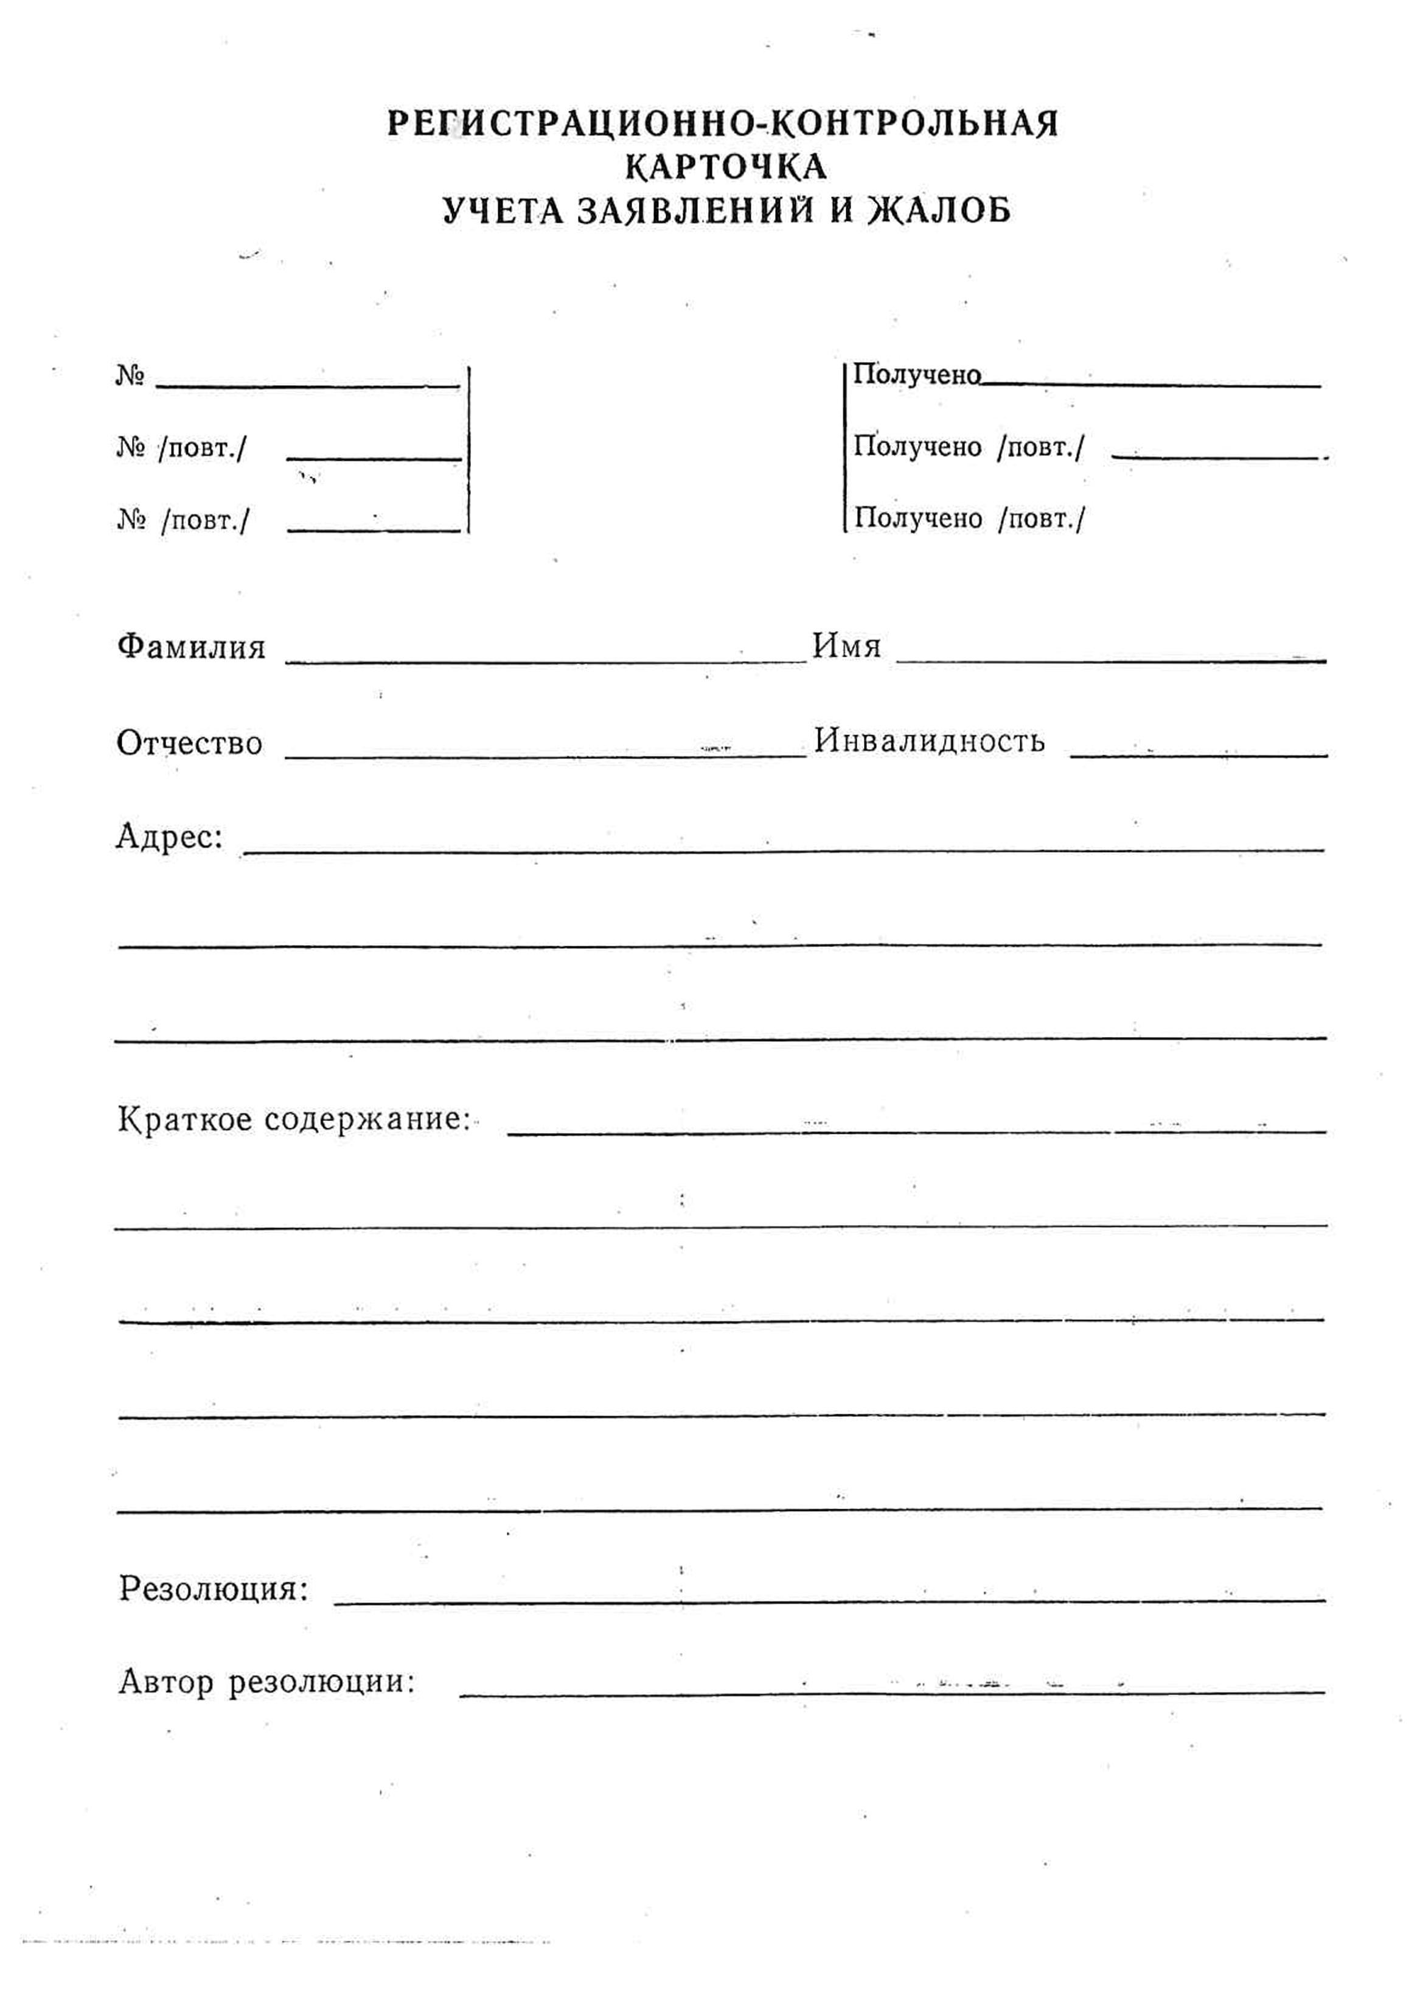

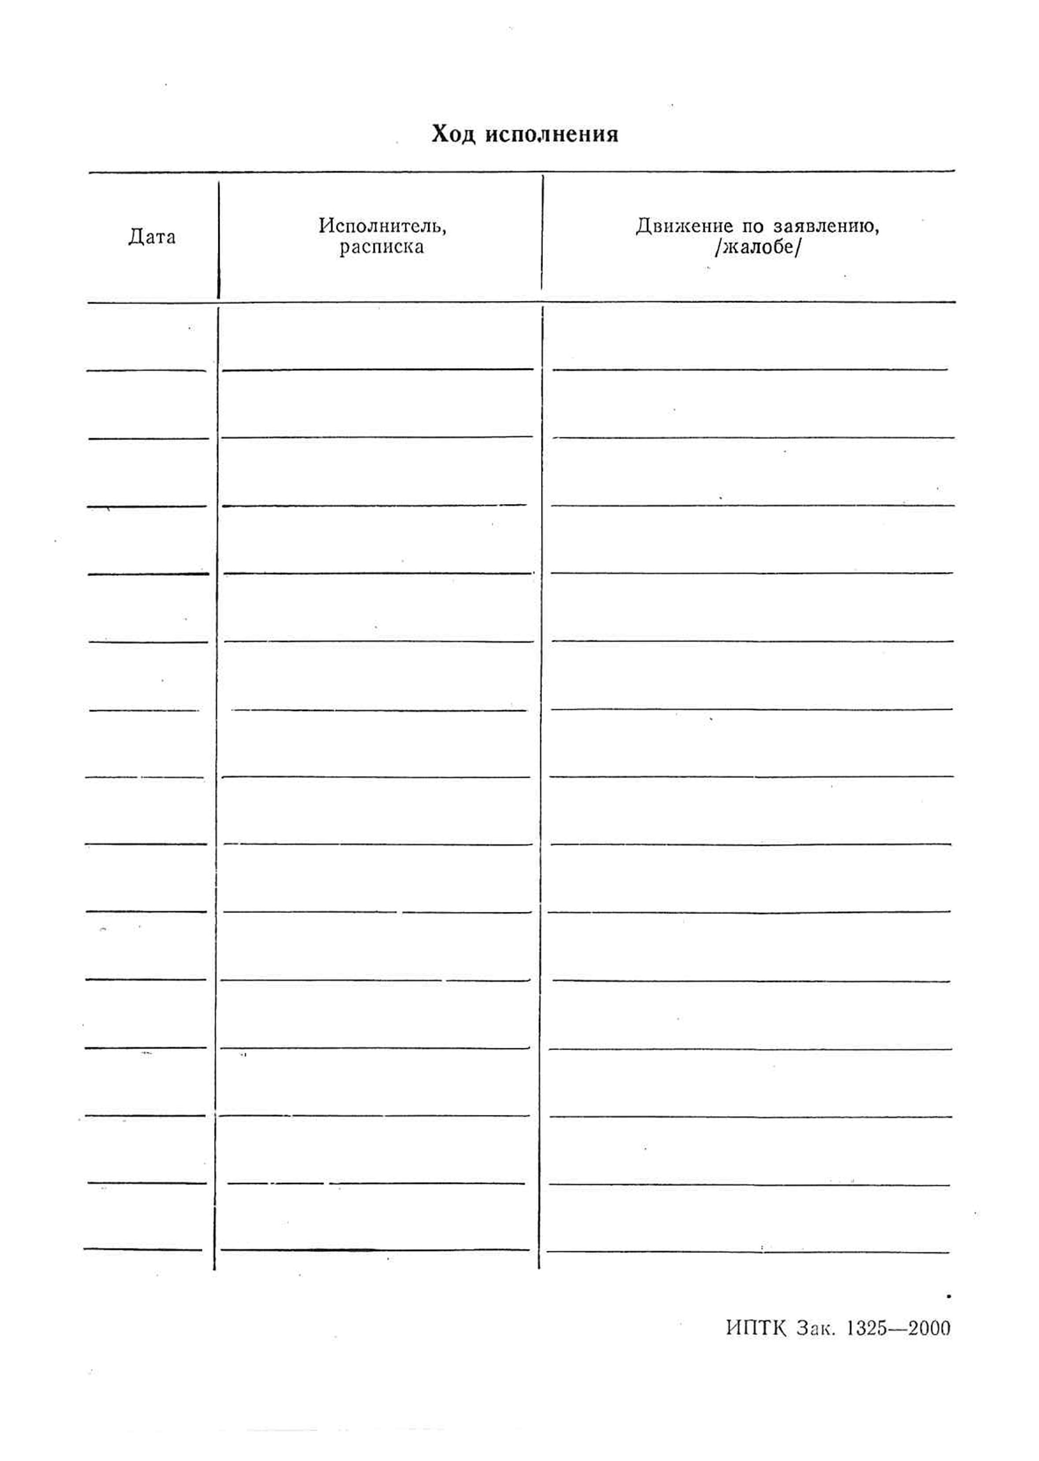

Приложение 2

КАРТОЧКА ПРИЕМА ГРАЖДАН
Фамилия ______________Имя _________________Отчество ________________
Дата и место рождения ________________________________________________
Адрес местожительства _______________________________________________
____________________________________________________________________
Инвалид войны, труда, детства (подчеркнуть). Член ВОС __________________
Зрение ____________________ Дополнительная инвалидность ______________
Место работы _________Должность______________Пенсия ________________
Состав семьи ________________________________________________________
Паспорт ____________________________________________________________
____________________________________________________________________

Дата  обращения | Цель обращения | Что сделано | Сумма  выданного пособия | Кем разрешена выдача

Приложение 3

Оператору Общероссийской общественной
организации инвалидов «Всероссийское ордена
Трудового Красного Знамени общество слепых» (ВОС),
ОГРН: 1027739313557
ИНН/КПП 7710031863/771001001,
место нахождения юридического лица: 109992, г. Москва, Новая площадь, дом 14,
в лице президента Неумывакина Александра Яковлевича

от _________________________________________________
___________________________________________________
паспорт серии __________ № _________________
выдан «____» ________________ _____ года
____________________________________________________, зарегистрированного(ой) по адресу: _____________________
_____________________________________________________
адрес электронной почты: __________________________
номер телефона: ______________________________________

Согласие
на обработку персональных данных, разрешенных субъектом персональных данных для распространения

Настоящим я, _________________________________________, руководствуясь статьей 10.1 Федерального закона от 27.07.2006 № 152-ФЗ «О персональных данных», заявляю о согласии на распространение Общероссийской общественной организации инвалидов «Всероссийское ордена Трудового Красного Знамени общество слепых» моих персональных данных с целью анализа и учёта обращений граждан в следующем порядке:

Категория персональных данных | Перечень персональных данных | Разрешаю к распространению (да/нет) | Разрешаю к распространению неограниченному кругу лиц (да/нет) | Условия и запреты | Дополнительные условия
общие персональные данные | фамилия | да | Да
общие персональные данные | имя | да | Да
общие персональные данные | отчество | да | Да
общие персональные данные | год рождения | нет | Нет
общие персональные данные | месяц рождения | да | Да
общие персональные данные | дата рождения | да | Да
общие персональные данные | место рождения | да | Нет |  | только сотрудникам ВОС
общие персональные данные | адрес | нет | Нет
общие персональные данные | семейное положение | да | Нет |  | только сотрудникам ВОС
общие персональные данные | образование | да | Нет | кроме  ООО  ---
общие персональные данные | профессия | да | Нет | кроме  ООО  ---
общие персональные данные | ---
специальные категории персональных данных | группа инвалидности по зрению (наличие остаточного зрения | да | Нет |  | только сотрудникам ВОС
специальные категории персональных данных | состояние здоровья (сопутствующие заболевания) | да | Нет |  | только сотрудникам ВОС
специальные категории персональных данных | сведения о судимости | да | Нет |  | только сотрудникам отдела кадров
специальные категории персональных данных | ---

Сведения об информационных ресурсах Оператора, посредством которых будут осуществляться предоставление доступа неограниченному кругу лиц и иные действия с персональными данными субъекта персональных данных:
Информационный ресурс | Действия с персональными данными
https://www.vos.org.ru | Предоставление сведений неограниченному кругу лиц
https://www.trudvos.ru | Предоставление сведений сотрудниками компании

Настоящее согласие дано мной добровольно и действует до момента его отзыва
Оставляю за собой право потребовать прекратить распространять мои персональные данные. В случае получения требования Оператор обязан немедленно прекратить распространять мои персональные данные, а также сообщить перечень третьих лиц, которым персональные данные были переданы.

«______» ____________ 2021г. ________________________________
(Ф.И.О.)

Приложение 4

Журнал личного приёма граждан должностными лицами ВОС

№ п/п | Дата обращения | Ф.И.О.  заявителя | Контактная информация заявителя | Краткое содержание вопроса | Ф.И.О. должностного лица, осуществляющего личный приём | Дата приёма | Примечание
1 | 2 | 3 | 4 | 5 | 6 | 7 | 8
1
2
--

